Министерство науки и высшего образования Российской Федерации

Федеральное государственное бюджетное образовательное учреждение

высшего образования

«Вятский государственный университет»

Колледж ВятГУ

**ОТЧЕТ**

**ПО ДОМАШНЕЙ КОНТРОЛЬНОЙ РАБОТЕ №2**

**«ИЗУЧЕНИЕ ОДНОМЕРНЫХ МАССИВОВ И СТРОК»**

**ПО ДИСЦИПЛИНЕ «ОСНОВЫ АЛГОРИТМИЗАЦИИ И ПРОГРАММИРОВАНИЯ»**

Выполнил: студент учебной группы

ИСПк-101-51-00

Бекмансуров Рустам Мхадтисович

Преподаватель:

Сергеева Елизавета Григорьевна

Киров 2022

**Цель:** получить базовые навыки работы с одномерными массивами, освоить принципы работы со строками как с частным случаем одномерных массивов.

**Формулировка задания:**

**Вариант 2**

1. Написать программу, определяющую удовлетворяет ли заданный массив условию последовательности Фибоначчи.

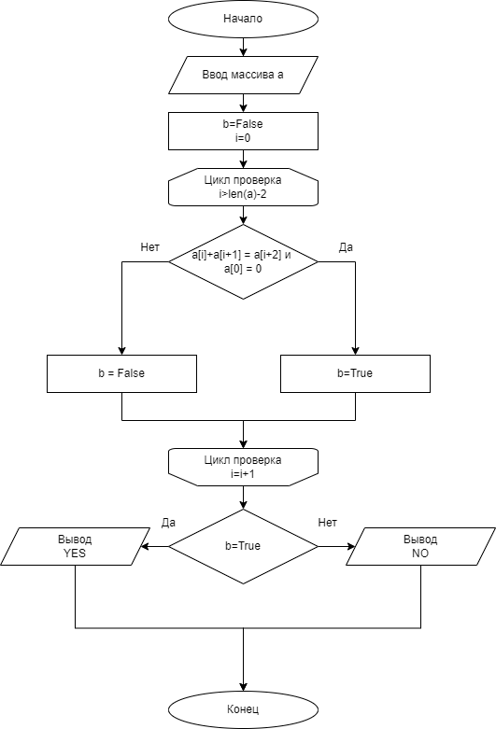

Рисунок 1 – Алгоритм задания 1

1. Написать программу, определяющую количетсво уникальных подстрок из трех символов, входящих в заданную строку.

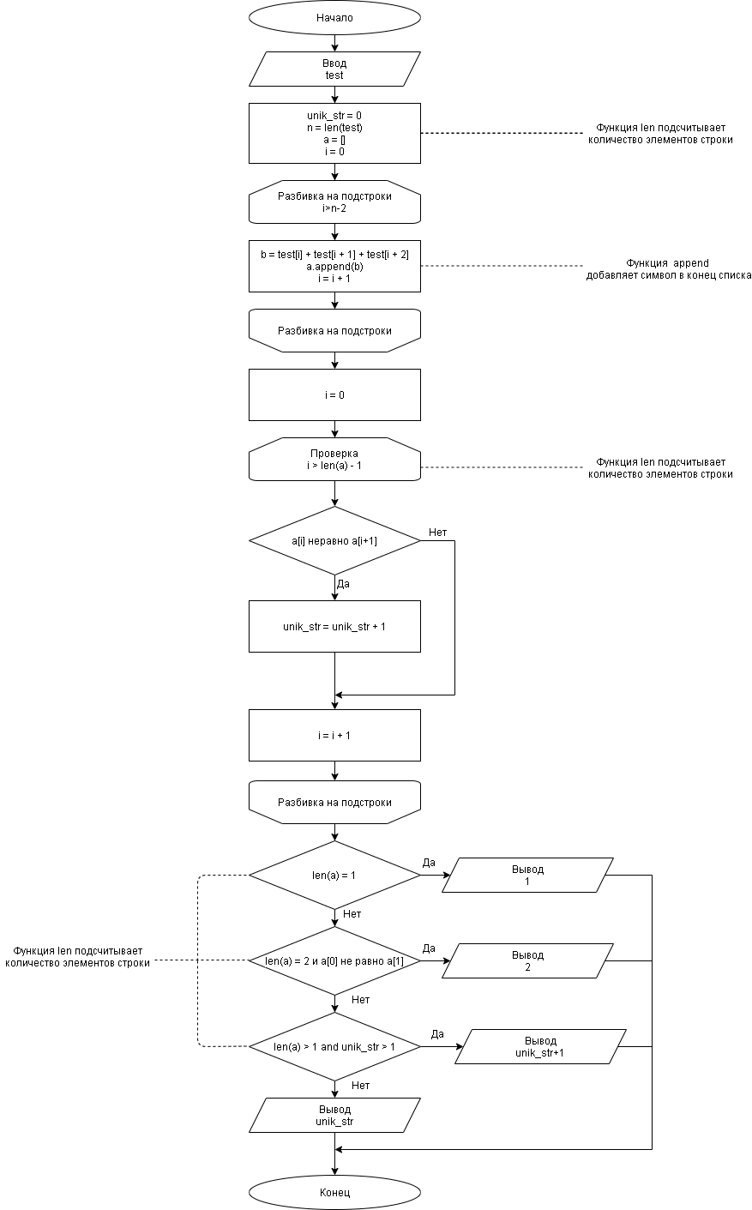

Рисунок 2 – Алгоритм задания 2

**Код задания 1**

a = input().split()  
b = False  
for i in range(len(a)-2):  
 if int(a[i]) + int(a[i+1]) == int(a[i+2]) and int(a[0]) == 0:  
 b = True  
 else:  
 b = False  
if b == True:  
 print('YES')  
else:  
 print('NO')

**Код задания 2**

test = input()  
unik_str = 0  
n = len(test)  
a = []  
i = 0  
while i < n-2:  
 b = test[i] + test[i + 1] + test[i + 2]  
 a.append(b)  
 i += 3  
if len(a) == 1:  
 unik_str = 1  
else:  
 max_index_a = len(a)-1  
 if len(a) % 3 != 0:  
 for i in range(1, len(a) % 3 + 1):  
 a[max_index_a-i] = a[max_index_a-(i+1)]  
for i in range(len(a)-1):  
 if a[i] != a[i+1]:  
 unik_str += 1  
if len(a) == 1:  
 print(1)  
elif len(a) > 1 and unik_str > 1:  
 print(unik_str+1)  
else:  
 print(unik_str)

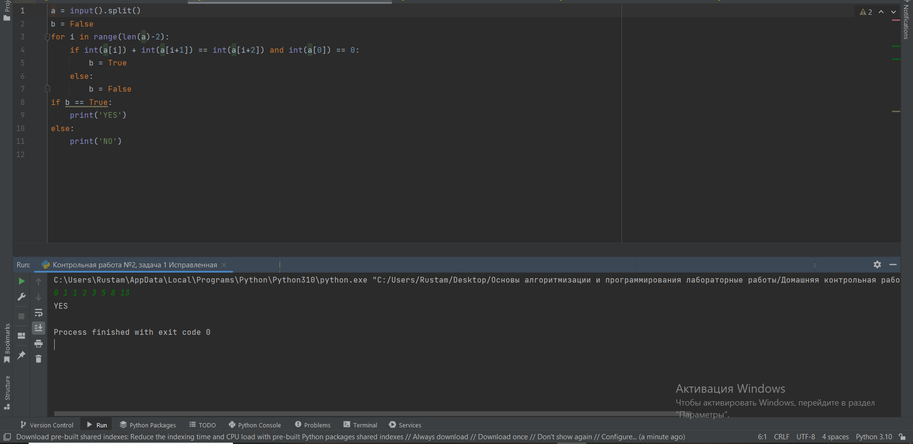

Рисунок 1.1 – результат выполнения задания 1

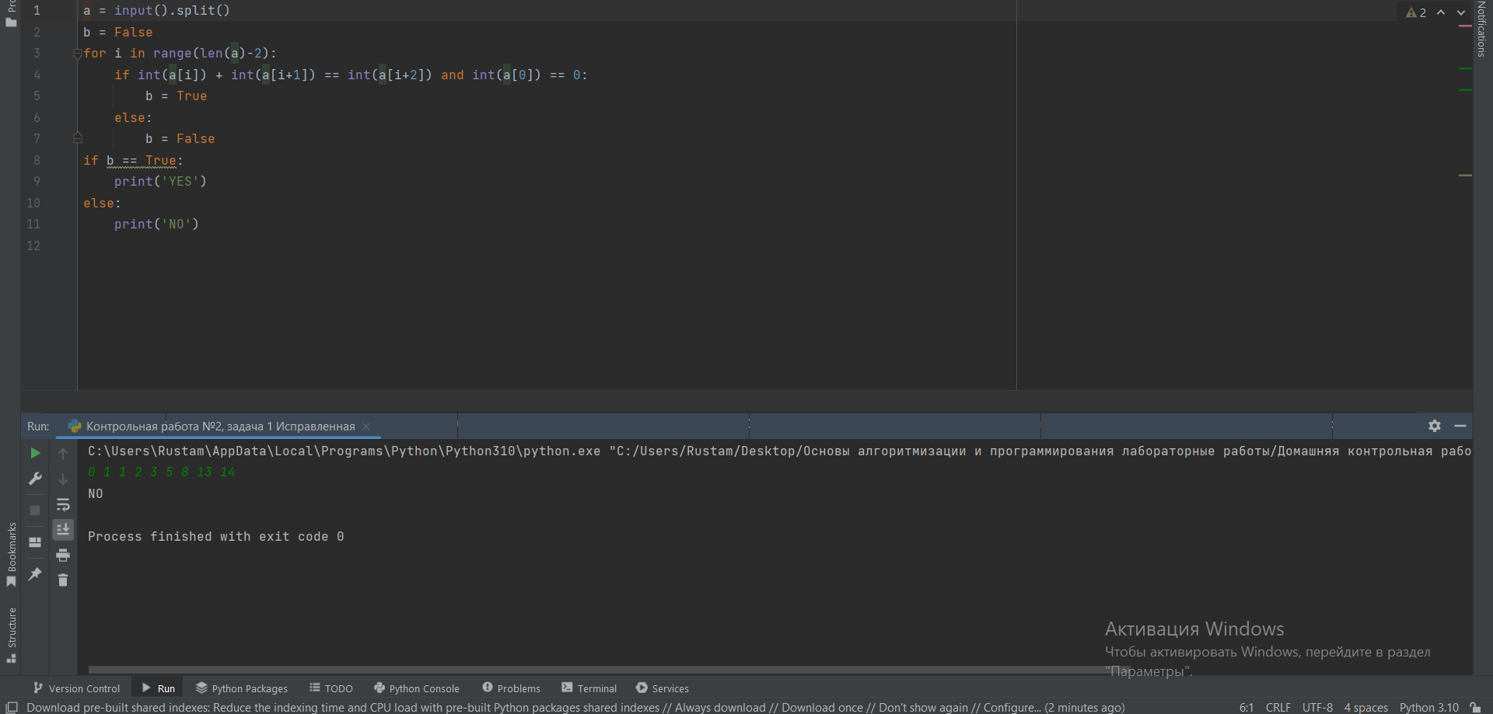

Рисунок 1.2 – результат выполнения задания 1

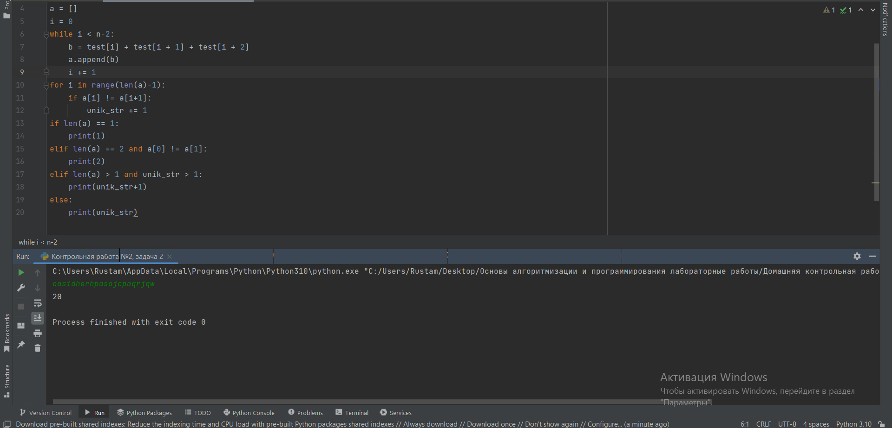

Рисунок 2 - результат выполнения задания 2

**Вывод**

В ходе работы были улучшены знания и навыки в работе с алгоритмами. Были изучены способы работы в условиях невозможности использования встроенных функций. Были усовершенствованы навыки в работе со строками и массивами в языке Python. Однако, входе работы были встречены трудности, в связи с непониманием формулировки задачи или по собственной невнимательности. В задании под номером 1 были трудности, из-за того, что не сразу были замечены все «подводные камни» в формулировке определения последовательности Фибоначчи. В задании под номером 2 трудности вызвало непонимание условия задачи, однако, в дальнейшем проблемы были решены.